OBJAVA ZA MEDIJE

U HAZU ODRŽAN KOMEMORATIVNI SASTANAK
U SPOMEN NA AKADEMIKA ZLATKA BOUREKA

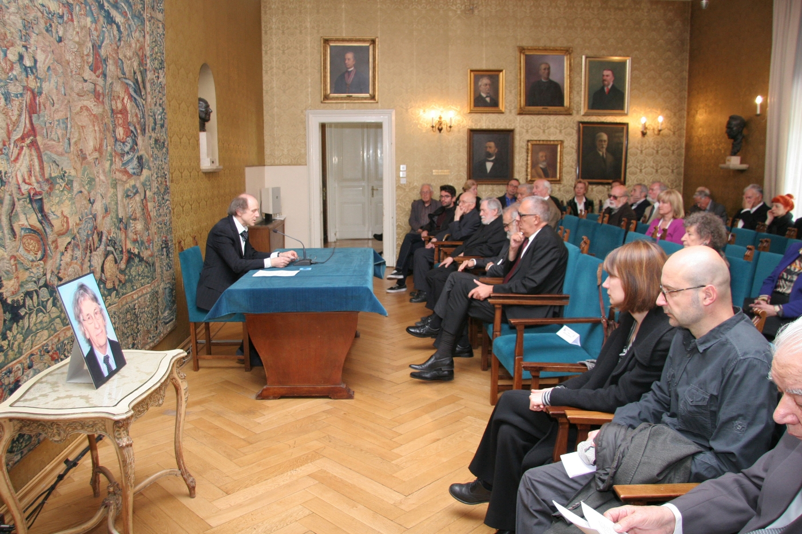

Zagreb, 7. svibnja 2019. – Hrvatska akademija znanosti i umjetnosti održala je u utorak 7. svibnja komemorativni sastanak u spomen na akademika Zlatka Boureka, istaknutog hrvatskog likovnog umjetnika koji je umro 11. svibnja 2018. u 89. godini života.
O životu i radu akademika Boureka govorili su tajnik Razreda za likovne umjetnosti akademik Mladen Obad Šćitaroci, te akademik Tonko Maroević i akademik Andrija Mutnjaković.
Akademik Obad Šćitaroci je podsjetio da se akademik Zlatko Bourek rodio se 4. rujna 1929. u Požegi, a djetinjstvo proveo u Osijeku gdje je završio osnovnu i srednju školu. Godine 1955. diplomirao je kiparstvo i slikarstvo na Akademiji za primijenjenu umjetnost u Zagrebu, kod prof. Koste Angelija Radovanija. Grafičke radove prvi put izlaže 1959., a prve slike počinje izlagati 1963. Zlatko Bourek bio je scenograf svjetski poznate serije animiranih filmova Profesor Baltazar realizirane od 1967. do 1978. u kojoj je, po uzoru na Rijeku, likovno osmislio mjesto radnje Baltazar-grad.
Crtanim filmom počeo se baviti kao crtač podloga i svoj prvi uspjeh postigao filmom Cowboy Jimmy (1957.), a zatim slijede filmovi Happy End (1958.) Inspektor se vraća kući i Kod fotografa (1959.). Od 1960. radio je crtane filmove po vlastitim scenarijima, među kojima se izdvajaju Kovačev šegrt, I videl sem daljine meglene i kalne, Bećarac, Kapetan Arbanas Marko, Mačka, Školovanje i Ručak. Kao režiser i scenarist snimio je tri igrana filma: Cirkus Rex, Crvenkapica, Ventrilokvist.
Od 1971. surađivao je kao scenograf i kostimograf s uglednim kazalištima u Njemačkoj, a od 1988. bio je stalni član kazališta Hans Wurst Nachfahren u Berlinu. Na Dubrovačkim ljetnim igrama 1977. je režirao lutkarsku farsu Orlando maleroso autora Saliha Isaaca, čime je započeo obnovu lutkarskog scenskog izraza u Hrvatskoj, a golem uspjeh u zemlji i na najvećim svjetskim kazališnim festivalima ostvario je s lutkarskom predstavom Hamlet u izvedbi kazališta ITD iz 1982.
Redoviti član HAZU, u Razredu za likovne umjetnosti, postao je 2010., a od 2002. bio je član suradnik.
Akademik Tonko Maroević za Boureka je kazao da je bio znatiželjan i nemiran, duhovit i zaigran, kozmopolit nadahnut provincijom. „Njegovo djelo ostaje kao mudra opomena da se nasmiješimo životu jer prevelika ozbiljnost nije znak mudrosti“, rekao je akademik Maroević, dok je akademik Mutnjaković istaknuo Bourekovu vezanost za rodnu Slavoniju iz koje je crpio inspiraciju za svoja djela. Spomenuo je da je Bourek unatoč brojnom slikarskom, kiparskom i scenografskom opusu imao tek jedan javni spomenik, skulpturu Međaš protiv uroka i poplave postavljen 2016. na savskom nasipu u Zagrebu.

Marijan Lipovac
Ured za odnose s javnošću i medije HAZU

